Screening del tumore al collo dell'utero

Screening del tumore al collo dell'utero
Referente Clinico: Dott.ssa Concetta Fumia

Il tumore del collo dell'utero (o della cervice uterina) è al secondo posto nel mondo, dopo quello della mammella, tra i tumori che colpiscono le donne. Il tumore è causato da un'infezione persistente da Papilloma Virus Umano (HPV), che si trasmette per via sessuale ed è molto frequente, soprattutto nelle persone giovani. La maggior parte delle infezioni regredisce spontaneamente; quando invece l'infezione persiste nel tempo si formano lesioni nel tessuto del collo dell'utero che possono evolvere in cancro.
Dal tumore al collo dell'utero si può guarire, ed è più facile sconfiggerlo se viene diagnosticato quando è in fase iniziale.
A chi si rivolge
Lo screening per la diagnosi precoce del tumore del collo dell'utero è rivolto alle donne di età compresa tra i 25 e i 64 anni residenti nella provincia di Catanzaro.
Come si svolge
Il Pap-test è un esame gratuito da effettuare ogni 3 anni che si rivolge alle donne a partire dai 25 anni di età che non presentano sintomi di malattia. È un esame semplice: consiste in un prelievo di piccole quantità di cellule dal collo dell'utero e dal canale cervicale attraverso una piccola spatolina ed un bastoncino cotonato.
Recentemente, visto il ruolo indispensabile di alcuni tipi di virus HPV (cosiddetti ad alto rischio) nello sviluppo del tumore del collo dell'utero, si è introdotto un nuovo test, l' HPV-test. Si esegue con le stesse modalità del Pap test e dovrà essere effettuato dai 30 ai 64 anni ed essere ripetuto con intervalli non inferiori ai 5 anni.
La donna riceve dall'ASP una lettera con l'invito e l'appuntamento per effettuare l'esame.
Se l'esito è negativo, vuol dire che la situazione è nella norma e la donna riceverà a casa la lettera con il risultato dell'esame;
un esito positivo indica che sono necessari approfondimenti.
Il test di screening è molto efficace, ma come ogni esame presenta dei limiti: un test risultato positivo non implica necessariamente la presenza di malattia (falsi positivi); allo stesso modo un test negativo non permette di escludere con assoluta sicurezza l'assenza di malattia (falsi negativi).
è importante sapere che:
Anche se il risultato del Pap-test o dell'HPV test è rassicurante, bisogna comunque fare attenzione a qualsiasi modifica del proprio corpo e parlarne col medico di fiducia, perché può capitare che un tumore si sviluppi tra un controllo e l'altro.
Anche in assenza dell'invito, tutte le donne dai 25 ai 64 anni, possono rivolgersi ai numeri indicati e prenotare l'esame
L'ESAME VA RIPETUTO RISPETTANDO GLI INTERVALLI PREFISSATI (3 ANNI PER IL PAP TEST E 5 ANNI PER L'HPV TEST) ANCHE SE IL PRECEDENTE ERA RISULTATO NELLA NORMA.
Costo
Il test di screening è gratuito e non richiede l'impegnativa del medico curante; anche gli eventuali approfondimenti sono gratuiti.
Dove rivolgersi
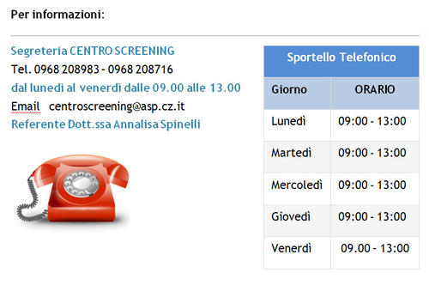
Approfondimenti
- Scarica il pieghevole "la Prevenzione, Scegli la Vita" sullo screening del tumore del collo dell'utero" (file pdf)
- Elenco Ambulatori Consultori
- Domande più frequenti

___________________________________________
Contenuti forniti da: Annalisa Spinelli e Emilia Caligiuri
Ultimo aggiornamento 02/02/2017

